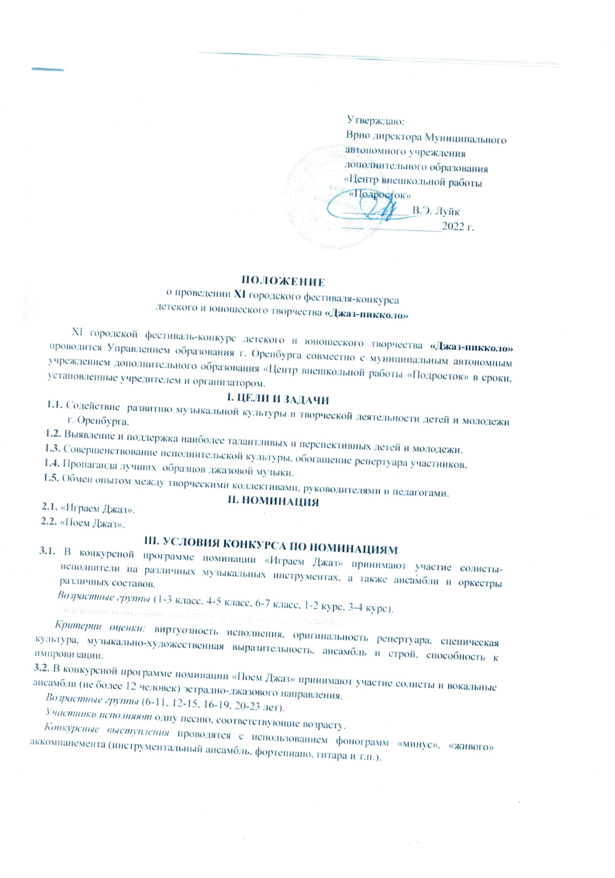

Критерии оценки: сценическая культура, актерское мастерство, художественная ценность репертуара, костюм, самобытность, способность к импровизации.

IV. ЖЮРИ И НАГРАЖДЕНИЕ ПОБЕДИТЕЛЕЙ
4.1. Состав жюри утверждается организационным комитетом из числа профессиональных музыкантов, певцов, известных деятелей культуры. Решение жюри оформляется протоколом.
4.2. Награждение:
По результатам конкурсных выступлений в каждой номинации и возрастной категории присуждается:
- Диплом участника;
- Диплом I, II, III степени;
- Лауреат I, II, III степени;
-Гран-при.
4.3. Участники-обладатели Гран-при принимают участие в следующем фестивале в качестве гостей на открытии фестиваля и награждении победителей.
4.4. В рамках конкурса по решению жюри учреждаются специальные призы.
V. ПОРЯДОК, ВРЕМЯ И МЕСТО ПРОВЕДЕНИЯ, ОПЛАТА
5.1. Городской фестиваль-конкурс детского и юношеского творчества «Джаз-пикколо» проводится 1,3 ноября 2022 г.
5.2. Программа фестиваля:
1 ноября 9.00-10.00 - регистрация.
10.00 ч. – открытие фестиваля и выступление в номинации «Играем Джаз»
14.00 ч. – выступление в номинации «Поем Джаз»
3 ноября в 15.00 ч. - награждение победителей, Гала-концерт.
5.3. Заявки на участие в фестивале-конкурсе «Джаз-пикколо» принимаются до 25 октября 2022 г. по адресу: 460023, г. Оренбург, ул. Курочкина, 2, МАУДО «ЦВР «Подросток», проезд автобус № 2, 25; газель: 22,32, остановка «РТИ», e-mail: telestudia@mail.ru

5.4. Заявка подается в печатном виде одновременно с оплатой (форма заявки прилагается).
5.5. Конкурсный взнос (призовой и организационный фонд):
Номинация «Играем джаз»
- солисты – 600 руб.,
- ансамбли – 1500 руб.
Номинация «Поем джаз»
- солисты – 1000 руб.
- ансамбли – 1500 руб.

Оплата принимается в кассе бассейна «Дельфин» (ул. Инструментальная,5) Режим работы с 9.00-20.00, обед 13.30-14.30 тел. 500-192

5.7. Оргвзнос за участие в фестивале не возвращается.

Оргкомитет фестиваля: каб. № 2, телефон: 500-184

ЗАЯВКА
на участие в XI городском фестивале-конкурсе
«Джаз-пикколо»

Сведения об участнике (ах)

1. Командирующая организация (адрес, телефон)

2. Название коллектива, Ф.И.О. исполнителя
3. Ф.И.О. руководителя (сотовый телефон)
4. Ф.И.О. концертмейстера (сотовый телефон)
5. Номинация
6. Общее количество участников _________________________________
7. Возраст, класс (муз. кл.), курс _________________________________
8. Количество микрофонов, необходимая аппаратура, муз. инструменты, фонограмма ________________________________________________
________________________________________________________________
9. Произведения, представляемые на конкурсную программу (авторы музыки и слов, название), исполняемый танец:
1. _____________________________________________________________
_______________________________________________________________
2. _____________________________________________________________
_______________________________________________________________
10. Видео сопровождение_______________________________________________________
11. Фото-видеосъемка _________________________________________________
(в дипломах указываются данные с заявки, без возможности изменения)

Дата подачи заявки «____» ____________2022 г.
подпись

М.П.
Руководитель учреждения _____________________ подпись

